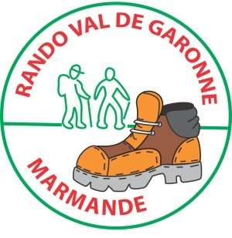 DEMANDE D’ADHESION
www.randovaldegaronne47.jimdo.com
2023/2024

Je, soussigné(e) …………………………………………………………………………………

Né (e) le…………………………………………………………………………………………

Adresse………………………………………………………………………………………….

N° de téléphone : ………………………… Mobile : ............................

Courriel : .....................................................................................................................................

J’accepte que cette adresse soit communiquée à la FFRandonnée oui* non*

Demande à adhérer à l’association RANDO VAL DE GARONNE

J’ai noté que la loi n°84-610 du 16 juillet 1984 fait obligation aux associations d’une fédération sportive d’assurer leur responsabilité civile et celle de leurs adhérents.
Je reconnais qu’outre cette garantie qui me sera acquise, il m’a été proposé plusieurs formules d’assurance facultative pour couvrir mes propres accidents corporels.

Je m’engage à être convenablement équipé pour les activités auxquelles je participerai.

Je joins un certificat médical pour toute nouvelle adhésion
Pour un renouvellement il faut remplir un formulaire spécifique et joindre un fichier (voir les fichiers)

Je souhaite m’abonner à PASSION RANDO magazine oui * non*
Au tarif de 10€ /an pour 4 numéros
Chèque à l’ordre de Rando Val de Garonne

A…………………………le…………………

Signature précédée de la mention manuscrite « lu et approuvé »

